BB01-RK02-RII.0
Sesuaikan kebutuhan
PERNYATAAN KESEDIAAN
MENJADI KOREKTOR BJU TAKE HOME EXAM (THE) MASA 2023.2

Saya yang bertanda tangan di bawah ini :
- Nama : Dr. Amir Indrabudiman P, S.E., M.M.
- Tempat Tugas : Dosen Tetap Fakultas Ekonomi & Bisnis, Universitas Budi Luhur
- Tempat, Tanggal Lahir : Jakarta, 04 Juli 1971
- Pendidikan Terakhir : Doktor Ilmu Akuntansi
- Jenis Kelamin : Laki-Laki
- Pelatihan yang pernah diikuti : AA, Pekerti, PAT-UT, Penataran Tutor *) , Reviewer Hibah
- Email / HP : amir.indrabudiman@budiluhur.ac.id
Mata Kuliah :
- Matematika Ekonomi
Kelengkapan Berkas di UT = Sudah sesuai
Apabila saya diterima sebagai Korektor BJU THE masa 2023.2 di lingkungan UT SAMARINDA saya akan melaksanakan kewajiban sesuai dengan tugas dan kewenangan sebagai Korektor dengan sungguh-sungguh serta bersedia mematuhi segala ketentuan yang berlaku.
Catatan .
Pengembalian Form berupa Pdf = 5 Januari 2024
Jadwal Koreksi = 6 sd 12 Januari 2024

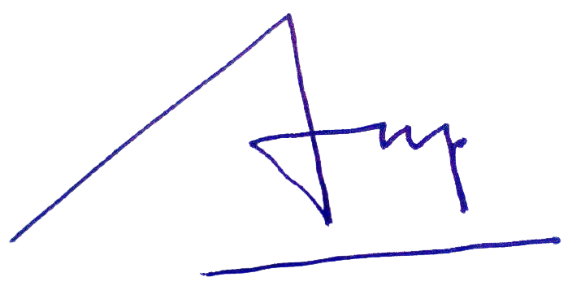
Jakarta, 05 Januari 2024 ,
Yang membuat pernyataan

Dr. Amir Indrabudiman P, S.E., M.M.

